Портативный газоанализатор

G60

руководство по эксплуатации
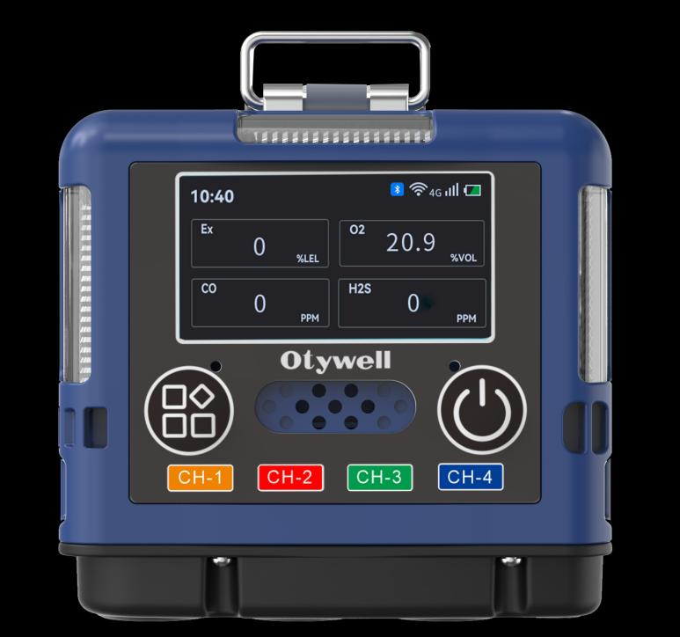

Henan Otywell Electronic Technology Co., LTD

Благодарим вас за использование продукции серии компании Henan Otywell Electronic Technology Co., LTD. Прежде чем приступить к использованию данного изделия, внимательно прочитайте инструкцию и соблюдайте соответствующие приведённые шаги эксплуатации, чтобы вы могли в полной мере воспользоваться услугами, предоставляемыми нашей компанией,
и в то же время избежать неправильной эксплуатации и повреждения прибора или иных происшествий.
Пожалуйста, сохраните данное руководство надлежащим образом, чтобы в дальнейшем вы могли обращаться к нему и получать помощь.
Заявление об авторских правах
Авторские права на данное руководство принадлежат компании Henan Otywell Electronic Technology Co., LTD. Без письменного разрешения никакая часть данного руководства не может быть скопирована, переведена, сохранена в базе данных или поисковой системе, а также распространена любыми способами или средствами, такими как электронные, перезапись, запись или иные средства.
Компания Henan Otywell Electronic Technology Co., Ltd., придерживаясь принципа научно-технического прогресса и постоянно стремясь к совершенствованию продукции и её характеристик, оставляет за собой право улучшать любые изделия без предварительного уведомления.
Если пользователь не устанавливает или не заменяет детали в соответствии с руководством, ответственность за последствия несёт пользователь.
Цвет и стиль изделия определяются фактически приобретённым товаром.
Правила обслуживания пользователей
1. Перед использованием изделия, пожалуйста, внимательно проверьте комплектность принадлежностей, сертификата соответствия изделия и гарантийного талона пользователя в соответствии с заводской комплектацией изделия. Если комплект неполный, немедленно свяжитесь с продавцом или производителем.
2. Гарантийный срок на данное изделие составляет один год с даты продажи. Если пользователи соблюдают требования к хранению, транспортировке и эксплуатации, а качество изделия ниже технических показателей, они могут воспользоваться бесплатным обслуживанием по гарантийному талону.
3. За повреждения, вызванные нарушением правил и требований эксплуатации, за отказы, возникшие не по вине обслуживания специально назначенной нашей компанией технической службы, или за проблемы качества изделия, вызванные непреодолимыми факторами, наша компания взимает плату за обслуживание.
4. При сдаче изделия в ремонт, пожалуйста, предъявите гарантийный талон на изделие. Лицам, не предъявившим гарантийный талон, обслуживание будет предоставлено на платной основе.
5. После технического обслуживания и ремонта изделия, пожалуйста, предъявите данное руководство. Обслуживающий персонал заполнит прилагаемый Журнал технического обслуживания и ремонта и подпишет его. При этом, пожалуйста, подпишите Журнал технического обслуживания и ремонта, чтобы подтвердить содержание обслуживания и ремонта, и дайте ценные замечания. Если вы являетесь организацией-пользователем, пожалуйста, поставьте печать.
6. Если у вас возникли вопросы или недовольство по поводу предоставляемых нами изделий и услуг, включая технические характеристики изделия, качество, монтаж и обслуживание, отношение к клиентам, тарифы и другие вопросы, пожалуйста, своевременно свяжитесь с нами, и мы надлежащим образом рассмотрим ваши замечания.

Инструкция по использованию
Перед использованием тестера прочитайте следующие примечания:
Не используйте уже повреждённые газоанализаторы. Перед использованием тестера проверьте корпус
на наличие трещин или отсутствующих деталей. Если тестер повреждён или отсутствуют детали, пожалуйста, свяжитесь с нами или
с дистрибьютором немедленно.
Самостоятельная замена компонентов может нарушить внутреннюю безопасность детектора.
Не подвергайте газоанализатор удару электрическим током или сильной продолжительной механической
вибрации.
Отработанные аккумуляторы и датчики должны утилизироваться квалифицированными переработчиками или поставщиками услуг по обращению с опасными отходами,
и не выбрасывайте их в мусорный контейнер произвольно.
Запрещается разбирать аккумулятор или бросать его в огонь, а также следует избегать короткого замыкания
на положительном и отрицательном полюсах аккумулятора, иначе это приведёт к возгоранию или взрыву.
Запрещается самовольно снимать, регулировать или ремонтировать детектор.
Не допускайте попадания на детектор воды, химических растворителей, бензола или бензина и избегайте
вдыхания через детектор.
Предотвращайте падение прибора с высоты или воздействие сильной вибрации.
Для обеспечения точности измерений детектора тестер регулярно
калибруется (не реже одного раза в год).
Следует избегать искусственного воздействия на детектор токсичным газом высокой
концентрации.
Когда датчик отключён или превысил свой срок службы, его использование запрещено.
Перед использованием прибора, пожалуйста, внимательно прочитайте инструкцию и строго соблюдайте
инструкции.
По любым вопросам применения или отказам, выходящим за рамки описания данной спецификации, пожалуйста,
свяжитесь с дилером или производителем для решения.

Содержание
1. Краткое описание........................................................................................................................1
2. Квалификация.................................................................................................................. 2
3. Описание функций управления изделием............................................................ 3
4. Меры предосторожности................................................................................................ 14
5. Распространённые неисправности и способы их устранения.....................................................................................15
6. Гарантия и техническое обслуживание.........................................................................................16
7. Хранение.........................................................................................................................16
8. Комплектующие..................................................................................................................16

1 / 16

1. Обзор
Портативный газоанализатор G60 (далее — детектор) представляет собой портативный измерительный
прибор, который может быть оснащён одним газовым датчиком или несколькими газовыми датчиками и способен обнаруживать
различные газы в зависимости от типа датчика. Изделие может непрерывно измерять концентрацию газа
в окружающем воздухе, что позволяет эффективно обеспечить сохранность жизни и безопасности персонала и
отсутствие потерь производственного оборудования. Изделие имеет малые размеры, просто в эксплуатации, удобно
в переноске, обладает хорошей виброустойчивостью; использует технологию отображения на точечно-матричном ЖК-дисплее высокого разрешения, обеспечивая более
наглядное и чёткое отображение.
Детектор использует метод обнаружения естественной диффузией, в качестве чувствительного элемента используется высококачественный
газовый датчик, обладающий отличной чувствительностью и превосходной повторяемостью; прибор использует
встроенное микрокомпьютерное управление, простое в эксплуатации, с полным набором функций, высокой надёжностью и
разнообразными адаптивными возможностями. Корпус тестера изготовлен из высокопрочного инженерного пластика, композитной
противоскользящей резины; высокая прочность, приятная тактильная отдача, а также водонепроницаемость, пылезащита и взрывозащита. Его
функциональный и водонепроницаемый дизайн сочетает технологии защиты от ударов и резиновые элементы, чтобы соответствовать
самым строгим требованиям жёстких условий эксплуатации.
Детектор может передавать записи для запроса на компьютер, имеет звуковую и оптическую сигнализацию,
может адаптироваться к мониторингу концентрации в более сложной среде. Изделие подходит
для химической промышленности, фармацевтической промышленности, городских коммунальных служб, водоочистки,
телекоммуникаций, археологии, лабораторий, холодильных складов, виноделия и других мест.
Он приспособлен для взрывоопасных газовых смесей с категорией ⅡA, ⅡB, ⅡC, группой T1–T4, зона 1 и зона
2.; оболочка для пыли применяется в зонах 21 и 22.
1.1 Нормативные ссылки на документы
Проектирование, изготовление и поверка данного изделия должны соответствовать следующим национальным
стандартам:
GB / T 3836.1- -2021 Взрывоопасная среда- -Часть 1: Общие требования к оборудованию
GB / T 3836.4- -2021 Взрывоопасная среда- -Часть 4: Оборудование, защищённое искробезопасной
цепью "i"
GB / T 4208- -2017 Степень защиты оболочек (код IP)
GB 12358-2024 Общие технические требования к газоанализаторам и сигнализаторам контроля воздушной среды
на рабочих местах
JJG 693- -2011 Сигнализатор обнаружения горючего газа
JJG 365- -2008 Методика поверки электрохимического газоанализатора кислорода
JJG 915- -2008 Сигнализатор обнаружения угарного газа
JJG 695- -2019, газоанализатор сероводорода

2 / 16
1.2 Функции изделия
Отображает технические показатели и значения концентрации газа Лёгкость переноски, звуковая, световая и вибрационная сигнализация Позволяет одновременно измерять 1~4 газа и 5 газов в реальном времени (по требованию заказчика) С функцией хранения данных, позволяет хранить 300 000 записей Функция передачи данных на компьютер Простота использования изделия, запрос записей сигнализации
1.3 Описание модели изделия
Обозначение модели изделия расшифровывается следующим образом:
G 60
Кодовое наименование типа изделия
Код серии изделия
1.4 Терминология изделия
"LEL" обозначает нижний предел взрываемости (НПВ). Наименьшая концентрация горючего газа в воздухе,
которая называется нижним пределом взрываемости- -% LEL. По-английски: Lower Explosion Limited. Когда
концентрация горючего газа в воздухе достигает нижнего предела взрываемости, мы считаем взрывоопасность газовой среды данного места равной 100%,
то есть 100% LEL.
% VOL: % объёма газа.
ppm: одна миллионная объёма газа.
µ моль/моль (микромоль на моль) — единица количества вещества.
Пересчёт: 1 ppm = 1 мкмоль/моль.
2. Квалификация
Модель изделия: G60
Обнаруживаемые газы: горючие / токсичные и вредные газы / кислород и др.
Диапазон измерений: (3~100)% LEL (горючие); (0~100) µ моль/моль (токсичные) (опциональный
диапазон)
Класс точности: ± 3%FS (горючие); ± 5 µ моль/моль или ± 10% (токсичные) (в зависимости
от конкретного газа)
Уставка сигнализации по нижнему пределу: 20% LEL (горючие)
Время отклика: ≤30с
Воспроизводимость: ≤2%
Способ обнаружения: естественная диффузия
Принцип обнаружения: термокаталитический; электрохимический

3 / 16
Температура окружающей среды: -25℃~ + 55℃
Относительная влажность: (20~93)%
Номер сертификата взрывозащиты: CLEx24.1023
Знак взрывозащиты: Ex ia ⅡC T4 Ga; Ex ib ⅢC T130℃Db
Степень защиты: IP66 или выше
Способ индикации: ЖК-дисплей
Режим сигнализации: звуковая, световая, вибрационная — трёхуровневое предупреждение Напряжение электропитания: DC 3.7 В Ёмкость аккумулятора: литий-ионный аккумулятор 2000 мА·ч Время зарядки: 6ч Время работы: 12 ч непрерывно (в режиме ожидания без сигнализации) Вес изделия: около 165 г Размер изделия: Д 78 мм× Ш 72 мм× В 28 мм (без зажима типа "крокодил") Интерфейс передачи данных: магнитный USB-интерфейс. За конкретным типом газа и параметрами обращайтесь в службу поддержки.
3. Описание функций эксплуатации продукта
3.1 Общий внешний вид и обозначение функций продукта
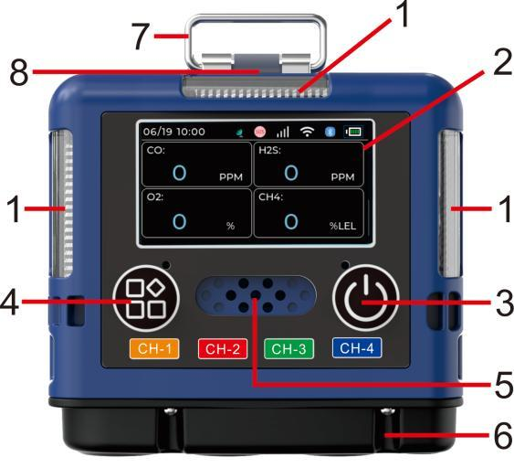
график 3-1
порядковый номер обозначение функции порядковый номер обозначение функции
1 Светодиодный индикатор
прозрачное окно 5 Отверстие для звука зуммера
2 Жидкокристаллический дисплей 6 Впускное отверстие датчика
3 Кнопка (кнопка питания) 7 Зажим типа "крокодил"
4 Кнопка (кнопка меню) 8 Магнитный разъём для зарядки

4 / 16
3.1.1 Описание нажатия кнопок
Изделие имеет две кнопки:
значок кнопки функция

заряда
переключатель
Кнопка питания: в выключенном состоянии длительное нажатие этой кнопки
запускает устройство.
Кнопка подтверждения: во время работы нажатие этой кнопки
подтверждает действие.
Кнопка выключения: в главном интерфейсе длительное нажатие этой кнопки
входит в интерфейс выключения.
Кнопка выхода: за исключением главного интерфейса, длительное нажатие этой кнопки
возвращает к главному интерфейсу (интерфейсу измерений).

кнопка меню
Кнопка упорядочивания: в главном интерфейсе длительное нажатие этой кнопки входит
в интерфейс меню согласно подсказкам.
Кнопка выбора: в интерфейсе работы краткое нажатие этой кнопки выбирает
/ переключает / переворачивает / увеличивает значение.
3.1.2 Описание светового индикатора
В нормальном состоянии измерений светодиодный индикатор не горит;
В состоянии неисправности светодиодный индикатор горит жёлтым;
В состоянии сигнализации светодиодный индикатор горит красным.
3.2 Главный интерфейс изделия
Главный интерфейс изделия включает основной интерфейс отображения (рисунок 3-2) и интерфейс кривой
по каждому измеряемому газу (рисунок 3-3). Если измеряемым газом являются горючий газ, угарный газ,
сероводород и кислород, то нажмите кнопку меню, чтобы переключить 5 интерфейсов (основной интерфейс
отображения и интерфейс кривой для четырёх газов).
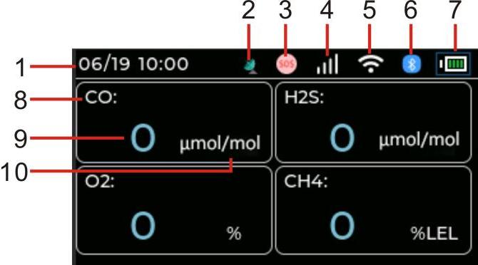
Рисунок 3-2 Основной интерфейс отображения
порядковый
номер обозначение функции порядковый
номер обозначение функции
1 текущее время 6 PDA

5 / 16
2 GPS-позиционирование 7 Текущий остаток заряда
3 Вызов помощи SOS (совместимость с 4G
Функция) 8 Название проверяемого газа
4 4G 9 Значения концентрации измеряемого газа
5 WiFi 10 Единицы измерения концентрации газа
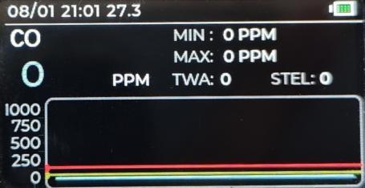
Рисунок 3-3, интерфейс кривой
Интерфейс кривой по каждому газу включает название измеряемого газа, концентрацию измеряемого газа,
историческую максимальную концентрацию газа, минимальную концентрацию газа, историческую концентрацию газа,
среднесменную средневзвешенную концентрацию (TWA), допустимую концентрацию при кратковременном воздействии (STEL)
и кривую концентрации.
3.3 Инструкции по включению изделия
В выключенном состоянии длительно нажмите кнопку питания — устройство вибрирует, отпустите кнопку —
экран загорается, звучит системный сигнал, система начинает прогрев, после чего переходит в основной
интерфейс отображения.
Предупреждение. Не заряжайте детектор на месте проведения измерений во избежание возгорания или взрыва, вызванного
искрой. Не заряжайте зарядное устройство, чтобы не повлиять на скорость зарядки и срок службы аккумулятора.
3.4 Описание выключения изделия
Во включённом состоянии, когда детектор находится в главном интерфейсе, длительно нажмите кнопку питания — на экране всплывает
запрос о выключении; затем кратким нажатием кнопки питания подтвердите; после
выключения системы с вибрацией экран гаснет, и оборудование выключается.
3.5 Список меню и инструкции по эксплуатации
Описание функций пользовательского меню приведено в следующей таблице.
меню обозначение функции
Записи сигнализации Просмотр времени и состояния исторических сигнализаций (недосрабатывание, пересрабатывание)
история Просмотр истории по каждому каналу
Низкий порог
Настройки Регулировка первичного порога сигнализации

6 / 16
Настройка высокого порога Регулировка величины порога сигнализации 2-го уровня
Настройка нуля Операцию калибровки можно выполнить, когда отображается нулевое значение
неточны
Калибровка
Настройки
Калибровка выполняется, когда значение концентрации измеряемого газа
неточны
Настройка языка Настройка на китайском или английском языке
Настройка подсветки Регулировка яркости подсветки
Настройки пароля Изменение пароля пользователя
Настройка времени регулировка времени
Настройки Bluetooth Выбор режима ведомого (Slave), режима ведущего (Host) или Выключено Bluetooth
Настройка WiFi Выбор Открыть WiFi, Закрыть WiFi или Закрыть раздачу WiFi
Сеть
Настройки передачи данных
(опционально) настройка передачи данных 4G (данная функция опциональна)
адрес устройства Просмотр адреса устройства
Позиционирование
Настройки (опционально) Настройка оборудования
Восстановление заводских настроек Возврат оборудования к заводским настройкам
Передача на
компьютер Устройство может передавать данные на компьютер
Меню описывается следующим образом:
3.5.1 Вход в меню
В главном интерфейсе длительно нажмите кнопку меню, чтобы войти в интерфейс проверки пароля, как
показано на рисунке 3-4. Пароль по умолчанию — "1111". Нажимайте кнопку меню, чтобы увеличивать число,
а кнопку питания — для подтверждения и перехода к следующему разряду. После настройки до состояния, показанного
на рисунке 3-5, нажмите кнопку питания, чтобы войти в интерфейс работы с меню.
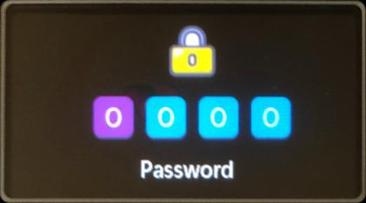
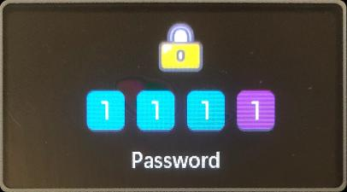
график 3-4 график 3-5
3.5.2 Запись сигнализаций
Войдя в меню, нажимайте кнопку меню, чтобы выбрать пункт меню "Запись сигнализаций",
и нажмите кнопку питания, чтобы войти в интерфейс записей сигнализации, как показано на рисунке 3-6. Этот

7 / 16
интерфейс отображает исторические записи сигнализаций по всем газам в хронологическом порядке возникновения сигнализаций,
при этом последняя запись сигнализации отображается первой. В частности, отображаются порядковый номер сигнализации,
общее число сигнализаций, время текущей записанной сигнализации, канал сигнализации (название газа), концентрация газа
во время сигнализации и состояние сигнализации. Следуя подсказкам на экране, кратко нажмите
кнопку меню, чтобы просмотреть следующую запись сигнализации; кратко нажмите кнопку питания, чтобы просмотреть запись сигнализации на
предыдущей странице и войти в экран пустой записи, как показано на рисунке 3-7. Кратко нажмите кнопку меню,
чтобы отменить очистку, и кратко нажмите кнопку питания, чтобы подтвердить пустую запись; длительное
нажатие кнопки питания закрывает экран и возвращает в интерфейс главного меню.
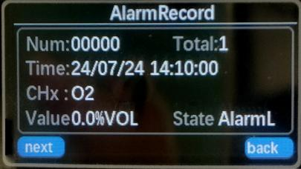
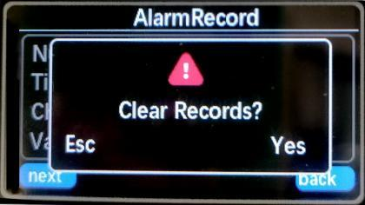
график 3-6 график 3-7
3.5.3 Исторические записи
Войдя в меню, нажимайте кнопку меню, чтобы выбрать пункт меню "История", и нажмите
кнопку питания, чтобы войти в интерфейс исторических записей, как показано на рисунке 3-8. Этот интерфейс отображает
историю по каждому газу в канале, текущий канал в хронологическом порядке, причём самая
последняя запись отображается первой. В частности, отображается его канал, общее число, порядковый номер, время,
концентрация, состояние и другая информация. Кратко нажмите кнопку меню, чтобы переключиться на просмотр
исторических записей других каналов; кратко нажмите кнопку питания, чтобы запросить историю текущего канала;
кратко нажмите кнопку питания, чтобы просмотреть следующую запись сигнализации; кратко нажмите — предыдущую запись сигнализации;
длительно нажмите кнопку меню, чтобы войти в интерфейс пустой записи, как показано на рисунке 3-9, кратко нажмите
кнопку меню, чтобы отменить очистку, и кратко нажмите кнопку питания, чтобы подтвердить пустую запись;
длительное нажатие кнопки питания закрывает интерфейс и возвращает в интерфейс главного меню.
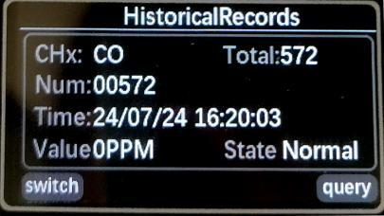
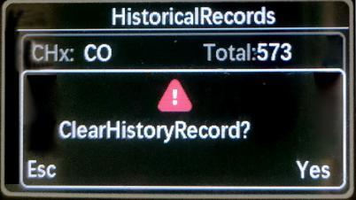
график 3-8 график 3-9
3.5.4 Настройки предупредительной сигнализации
В меню кратким нажатием кнопки меню выберите "Настройки предупредительной сигнализации". После выбора нажмите
кнопку питания, чтобы войти в экран настроек предупредительной сигнализации (рисунок 3-10). Кратко нажмите кнопку меню,

8 / 16
чтобы переключать каналы. Фиолетовый блок обозначает текущий выбранный канал, при этом каналы 1–4
соответствуют угарному газу, сероводороду, кислороду и горючему газу соответственно.
После выбора канала (например, канала 1) нажмите кнопку питания для подтверждения. Элемент "+50PPM"
будет выделен (рисунок 3-11), что означает возможность увеличения значения. Кратко нажмите кнопку меню,
чтобы увеличить значение на "1", или длительно нажмите кнопку меню, чтобы увеличить на "10". Чтобы уменьшить
значение, нажмите кнопку питания, чтобы перейти к "-50PPM", и регулируйте аналогичным образом. После изменения
кратко нажмите кнопку питания, и появится запрос о необходимости сохранить настройки (рисунок 3-12). Нажмите
кратко кнопку меню, чтобы отменить сохранение, или кнопку питания, чтобы подтвердить сохранение. После завершения
настройки длительно нажмите кнопку питания, чтобы выйти в главное меню. (Не изменяйте параметры сигнализации
без необходимости!)
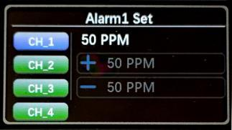
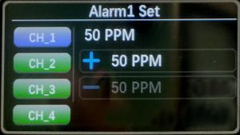
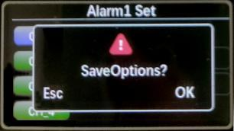
график 3-10 график 3-11 график 3-12
3.5.5 Настройки аварийной сигнализации
В меню кратким нажатием кнопки меню выберите "Настройки аварийной сигнализации". После выбора нажмите
кнопку питания, чтобы войти в экран настроек аварийной сигнализации. Способ настройки аварийной сигнализации
такой же, как для предупредительной сигнализации, и здесь не повторяется. После завершения настроек длительно нажмите кнопку
питания, чтобы выйти в главное меню. (Не изменяйте параметры сигнализации без необходимости!)
3.5.6 Настройка нуля
Войдя в меню, нажимайте кнопку меню, чтобы выбрать пункт меню "Настройка нуля", и нажмите
кнопку питания, чтобы войти в интерфейс настройки нуля, как показано на рисунке 3-13. Кратко нажмите кнопку меню,
чтобы переключить канал; справа от канала отображается историческое нулевое значение и
текущее нулевое значение канала в реальном времени. После стабилизации нулевого значения кратко нажмите кнопку
питания для подтверждения, и появится запрос о необходимости сохранить настройку, как показано на рисунке 3-14; кратко
нажмите кнопку меню, чтобы отменить сохранение, и кратко нажмите кнопку питания, чтобы сохранить настройку. После
настройки длительно нажмите кнопку питания, чтобы выйти в интерфейс главного меню.
Предупреждение. Убедитесь, что данная операция выполняется в чистом воздухе, чтобы не повлиять на точность
детектора!

9 / 16
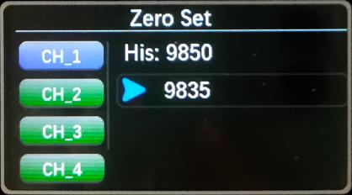
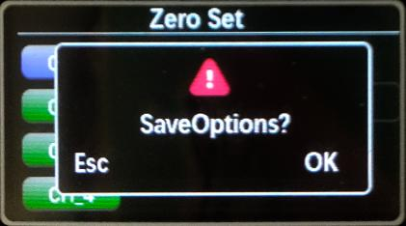
график 3-13 график 3-14
3.5.7 Настройки калибровки
Войдя в меню, нажимайте кнопку меню, чтобы выбрать пункт меню "Настройки калибровки",
а затем нажмите кнопку питания, чтобы войти в интерфейс настроек калибровки, как показано на рисунке 3-15.
Краткое нажатие отдельной кнопки позволяет переключать канал; выберите канал (например, канал 1), кратко нажмите
кнопку питания для подтверждения, как показано на рисунке 3-16; можно задать величину значения поверочной газовой смеси
(способом, как при настройке предупредительной сигнализации); после настройки кратко нажмите кнопку питания для подтверждения, начните подачу газа, как
показано на рисунке 3-17; значение АЦП будет расти; после стабилизации значения АЦП кратко нажмите кнопку питания для
подтверждения, появится запрос о необходимости сохранить настройку; кратко нажмите отдельную кнопку, чтобы отменить сохранение,
кратко нажмите кнопку питания, чтобы сохранить настройку. После настройки длительно нажмите кнопку питания, чтобы выйти
в интерфейс главного меню. (Примечание. Во избежание ошибочных действий, если значение АЦП не
более 100, сохранение будет недействительным, и значение поверочной газовой смеси станет "0". При следующей
настройке калибровки значение поверочной газовой смеси вернётся к исходному значению.)
Предупреждение. Непрофессионалам не трогать! При возникновении любых сомнений вы можете обратиться к руководству по
эксплуатации, чтобы проконсультироваться с производителем.
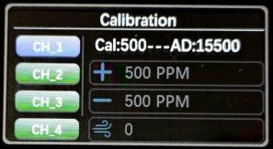
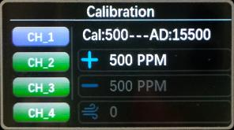
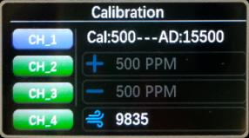
график 3-15 график 3-16 график 3-17
3.5.8 Настройки языка
Войдя в меню, нажимайте кнопку меню, чтобы выбрать пункт меню "Настройки языка", и
нажмите кнопку питания, чтобы войти в интерфейс настройки языка, как показано на рисунке 3-18. Кратко нажмите
кнопку меню, чтобы выбрать "Китайский интерфейс" или "Английский интерфейс"; после выбора кратко нажмите
кнопку питания для подтверждения, появится запрос о необходимости сохранить настройки; кратко нажмите
кнопку меню, чтобы отменить сохранение, кратко нажмите кнопку питания, чтобы сохранить настройки. После настройки
длительно нажмите кнопку питания, чтобы выйти в интерфейс главного меню.
3.5.9 Настройка подсветки
Войдя в меню, нажимайте кнопку меню, чтобы выбрать пункт меню "Настройка подсветки", и
нажмите кнопку питания, чтобы войти в интерфейс настройки подсветки, как показано на рисунке 3-19. Кратко нажмите

10 / 16
кнопку меню, чтобы отрегулировать яркость подсветки в диапазоне "5~100"; краткое нажатие увеличивает
на "10"; после завершения регулировки кратко нажмите кнопку питания для подтверждения, появится запрос
о необходимости сохранить настройки; кратко нажмите кнопку меню, чтобы отменить сохранение, кратко нажмите
кнопку питания, чтобы сохранить настройки. После настройки длительно нажмите кнопку питания, чтобы выйти в главное
меню.
3.5.10 Настройка пароля
Войдя в меню, нажимайте кнопку меню, чтобы выбрать пункт меню "Настройки пароля",
а затем нажмите кнопку питания, чтобы войти в интерфейс настройки пароля, как показано на рисунке 3-20.
Введите новый пароль; после ввода нажмите кнопку питания для подтверждения, появится запрос о необходимости
сохранить настройки; нажмите кнопку меню, чтобы отменить сохранение, и нажмите кнопку питания, чтобы
сохранить настройки. После настройки длительно нажмите кнопку питания, чтобы выйти в интерфейс главного меню.
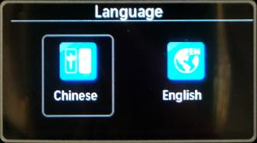
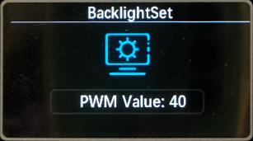
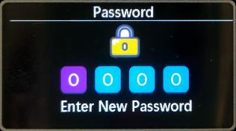
график 3-18 график 3-19 график 3-20
3.5.11 Настройки времени
Войдя в меню, нажимайте кнопку меню, чтобы выбрать пункт меню "Настройка времени", и нажмите
кнопку питания, чтобы войти в интерфейс настройки времени, как показано на рисунке 3-21. В этом интерфейсе можно
установить "год, месяц, день, час и секунду"; кратко нажмите кнопку меню, чтобы увеличить значение,
кратко нажмите кнопку питания для подтверждения и перехода к следующему разряду. Примечание. "Год" можно
регулировать только в диапазоне от 2020 до 2030. После завершения регулировки нажмите кнопку
питания для подтверждения, появится запрос о необходимости сохранить настройки; нажмите кнопку меню, чтобы
отменить сохранение, и нажмите кнопку питания, чтобы сохранить настройку. После настройки длительно нажмите
кнопку питания, чтобы выйти в интерфейс главного меню.
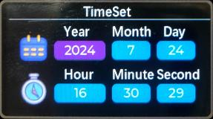
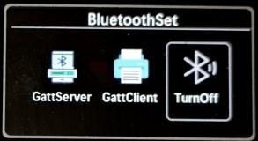
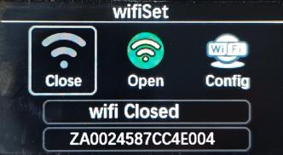
график 3-21 график 3-22 график 3-23
3.5.12 Настройки Bluetooth
Войдя в меню, нажимайте кнопку меню, чтобы выбрать пункт меню "Настройки Bluetooth", и
нажмите кнопку питания, чтобы войти в интерфейс настроек Bluetooth, как показано на рисунке 3-22. В этом
интерфейсе можно выбрать "режим ведомого", "Режим ведущего" или "Bluetooth выключен", и после выбора кратко нажать

11 / 16
кнопку питания для подтверждения. При отгрузке изделия с завода, а также после выключения и последующего включения
Bluetooth выключен, и его необходимо настроить вручную, когда требуется включить.
(1) Выберите "режим ведомого": выбрав этот режим, пользователи могут просматривать данные измерений изделия в реальном времени,
загрузив эксклюзивное приложение APP на мобильное устройство. Способ настройки: во-первых, выберите "режим
ведомого" в меню настроек Bluetooth устройства и кратко нажмите кнопку питания для подтверждения;
во-вторых, откройте мобильное приложение APP, а также Bluetooth и геолокацию, как показано на рисунке 3-24; отобразится
список доступных устройств ниже; выберите устройство для подключения, и оно отобразится в разделе "Подключённые устройства".
Нажмите на устройство, и ниже появятся пункты меню, как показано на рисунке 3-25. Нажмите
"Данные измерений", появится интерфейс данных в реальном времени, отображающий название устройства,
текущий заряд устройства, название газа, концентрацию газа, единицы измерения, состояние и другую
информацию по каждому каналу, как показано на рисунке 3-26. Нажав непосредственно "Данные
в реальном времени", также можно войти в интерфейс данных в реальном времени. Нажмите "Переключить на английский", чтобы переключаться между
китайским и английским.
(2) Выберите "Режим ведущего": выбрав этот режим, пользователь может подключиться к принтеру для печати данных.
(3) Выберите "Выключить Bluetooth": выбрав этот режим, выключите функцию Bluetooth.
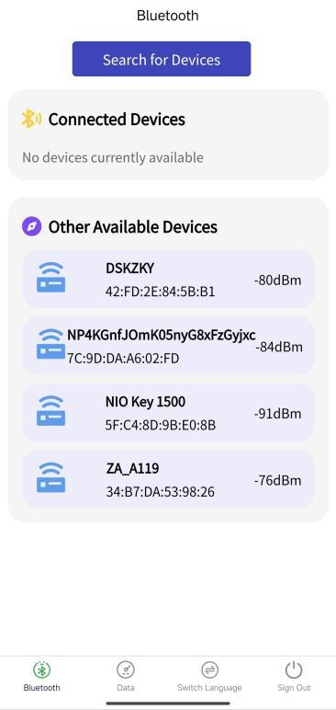
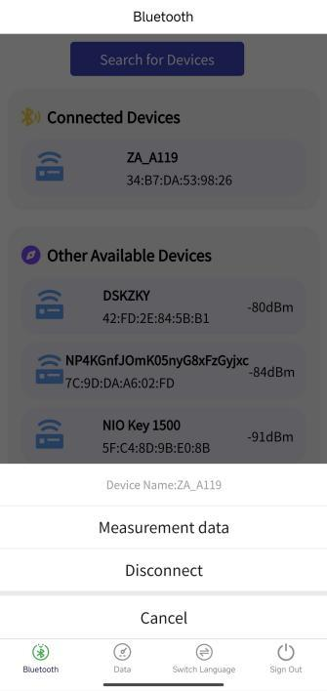
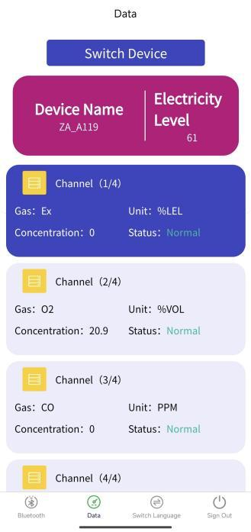
график 3-24 график 3-25 график 3-26
3.5.13 Настройки WiFi
Войдя в меню, нажимайте кнопку меню, чтобы выбрать пункт меню "Настройки WiFi", а затем нажмите кнопку питания, чтобы войти в интерфейс настроек WiFi, как показано на рисунке 3-23. В этом интерфейсе можно выбрать WiFi выключен, WiFi включён или Раздача WiFi. Включение или выключение WiFi требует перезагрузки устройства. Ниже приведены шаги для включения WiFi: (1) Подготовка телефона: загрузите эксклюзивное приложение APP на телефон и подключитесь к

12 / 16
WiFi на телефоне. (2) Раздача WiFi устройством: кратко нажмите кнопку выбора, чтобы выбрать "Раздача WiFi", кратко нажмите кнопку питания для подтверждения, и на экране отобразится "Please Open EspTouch", как показано на рисунке 3-27. Откройте эксклюзивное приложение APP, загруженное на телефон, нажмите "EspTouch", как показано на рисунке 3-28, введите "пароль", как показано на рисунке 3-29, нажмите "подтвердить", затем отобразится "EspTouch complete", как показано на рисунке 3-30, на экране устройства отобразится "Smartconfig OK", как показано на рисунке 3-31, что означает успешное выполнение раздачи WiFi. (3) Включение WiFi устройства: нажмите кнопку выбора, чтобы выбрать "WiFi включён", нажмите кнопку питания для подтверждения; на экране устройства появится окно с запросом о необходимости перезагрузки; нажмите кнопку питания для подтверждения перезагрузки; появится окно с запросом о выключении; нажмите кнопку питания для подтверждения выключения. (4) Перезагрузка устройства: перезагрузите устройство, и вы увидите жёлтый значок WiFi в строке состояния в верхней части экрана устройства, что означает подключение к сети. Через некоторое время значок WiFi станет белым, что означает подключение WiFi. Войдите в меню настроек WiFi, и отобразится "WiFi Is Open". (5) Просмотр данных на платформе Zhihuiyun: платформа Zhihuiyun позволяет пользователям просматривать данные измерений данного устройства в реальном времени.
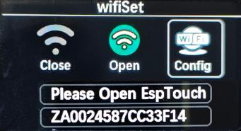
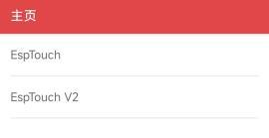
график 3-27 график 3-28
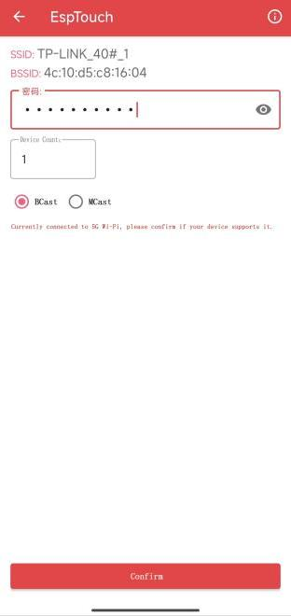
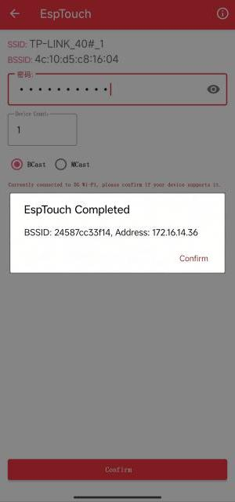
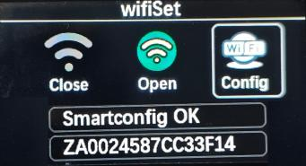
график 3-29 график 3-30 график 3-31

13 / 16
Инструкции по работе с платформой Zhihuiyun приведены ниже: (1) Доступ к платформе можно получить как с ПК, так и с мобильных устройств. Данное руководство в основном описывает способ работы на ПК. Перейдите по адресу https://www.zhihuiyun-iot.com на ПК для доступа к странице входа. (2) При первом входе требуется регистрация пользователя. Нажмите "Регистрация аккаунта", чтобы перейти на страницу регистрации, и следуйте подсказкам для завершения регистрации.
(3) После входа перейдите в раздел «Умная безопасность»→«Портативный газоанализатор» и нажмите, чтобы войти
в интерфейс мониторинга газоанализатора.
(4) Нажмите «Управление устройствами» →«Добавить устройство», затем введите требуемую информацию об устройстве,
включая: модель устройства, серийный номер устройства (номер SN), примечания, место установки. Нажмите "Далее", заполните информацию об уведомлениях, а затем нажмите "Завершить".
(5) После успешного добавления устройства нажмите «Мониторинг данных», чтобы просмотреть данные мониторинга в реальном времени и исторические
данные.
(6) Нажмите «Управление сигнализациями», чтобы проверить информацию о сигнализациях, списки нарядов-заказов и мои наряды-заказы
за определённый период времени.
(7) Нажмите «Управление уведомлениями», чтобы перенастроить или удалить ранее добавленные уведомления.
(8) Нажмите «Отчёты по данным», чтобы просмотреть статистические данные и экспортировать отчёты.
3.5.14 Настройки передачи данных (опционально)
Войдя в меню, нажимайте кнопку меню, чтобы выбрать пункт меню "Настройки передачи данных", и нажмите кнопку питания, чтобы войти в интерфейс настроек передачи данных. Пользователи могут выполнить ряд настроек для передачи данных по 4G. В этом интерфейсе можно просмотреть QR-код передачи данных 4G и номер SN, что позволяет передавать данные измерений на платформу Zhihuiyun.
3.5.15 Адрес оборудования
Войдя в меню, нажимайте кнопку меню, чтобы выбрать пункт меню "Адрес устройства", и нажмите кнопку питания, чтобы просмотреть адрес устройства.
3.5.16 Настройки позиционирования (опционально)
Войдя в меню, нажимайте кнопку меню, чтобы выбрать пункт меню "Местоположение", и нажмите кнопку питания, чтобы задать местоположение устройства.
3.5.17 Восстановление заводских настроек
Войдя в меню, нажимайте кнопку меню, чтобы выбрать пункт меню "Восстановление заводских настроек", и нажмите кнопку питания, чтобы появился запрос о необходимости восстановления заводских настроек. Кратко нажмите кнопку меню, чтобы отменить сохранение, кратко нажмите кнопку питания, чтобы сохранить настройку и восстановить заводские настройки. 3.5.18 Передача на компьютер Устройство может передавать данные на компьютер. Шаг:

14 / 16
（1）Подключите один конец кабеля данных к устройству, а другой конец — к USB-порту компьютера. （2）Установите программное обеспечение верхнего уровня; после установки посмотрите надпись в диспетчере устройств компьютера. Нажмите "Компьютер", "Свойства" и "Диспетчер устройств", чтобы просмотреть новый COM-порт (COM1 на рисунке 3-32). （3）Откройте программное обеспечение верхнего уровня и выберите COM-порт COM1. Нажмите "Подключить / Сбросить", чтобы индикатор соединения загорелся зелёным. Нажмите "Загрузить", и данные измерений устройства будут переданы на компьютер. Как показано на рисунках Рисунок 3-33. Нажмите "Установить время оборудования", чтобы напрямую изменить время оборудования на системное время.
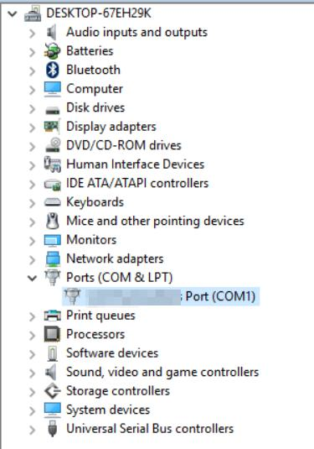
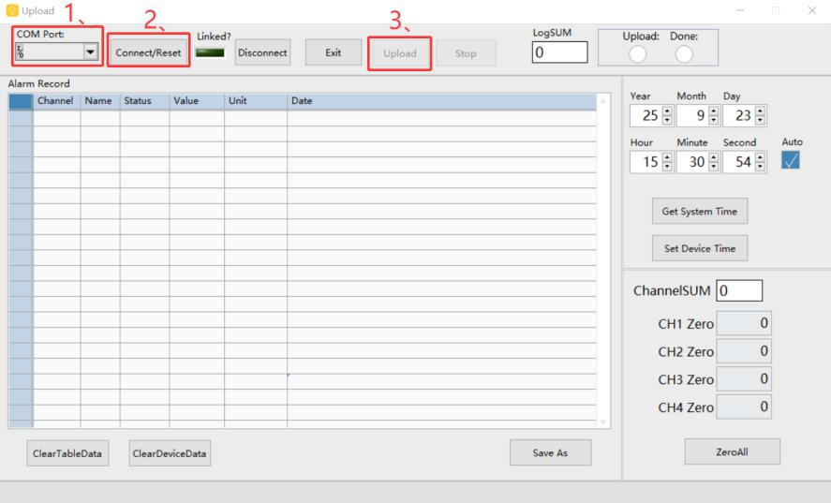
график 3-32 график 3-33

4. Вопросы, требующие внимания
(1) Не допускайте падения прибора с высоты и воздействия сильной вибрации. (2) При наличии высокой концентрации газа прибор может работать некорректно. (3) Эксплуатацию и использование прибора проводите в строгом соответствии с инструкцией, в противном случае возможны неточные результаты измерений или повреждение прибора. (4) Запрещается хранить или использовать изделие в среде, содержащей коррозионно-активные газы (например, хлор в высокой концентрации и т. п.), а также использовать или хранить его в других тяжёлых условиях (включая слишком высокую и слишком низкую температуру, высокую влажность, электромагнитное поле и сильный солнечный свет). (5) Если после длительной эксплуатации на поверхности прибора появится загрязнение, протрите её мягкой чистой тканью, смоченной водой; запрещается протирать поверхность прибора коррозионно-активными растворителями и твёрдыми предметами, в противном случае возможны царапины или повреждения. (6) Для обеспечения точности измерений прибор необходимо регулярно калибровать, при этом межповерочный интервал не должен превышать один год. (7) Рекомендуемый срок службы инфракрасных датчиков и полупроводниковых датчиков составляет 5 лет, а срок службы термокаталитических и электрохимических датчиков — 2 года.

15 / 16
(8) Извлеките литий-ионный аккумулятор и датчик из утилизируемого детектора и отправьте их в специально отведённое место или верните в нашу компанию. Не выбрасывайте их в мусорное ведро. (9) При возникновении любых отказов при применении или эксплуатации, выходящих за рамки данного описания, свяжитесь с нами. (10) Запрещается извлекать или заменять аккумуляторную батарею во взрывоопасной газовой среде, а также заряжать её. Во взрывоопасной газовой среде запрещается использовать периферийные подключаемые устройства, не имеющие взрывозащитной сертификации, а также заменять датчик. (11) Для изделий, получивших взрывозащитный сертификат, запрещается произвольно заменять или изменять компоненты и конструкции, влияющие на взрывозащищённые свойства. (12) В соответствующих национальных стандартах содержатся чёткие требования к выбору электрических решений, монтажу или эксплуатации во взрывоопасных зонах; организации, выполняющие монтаж или эксплуатацию, обязаны строго соблюдать эти требования для обеспечения взрывобезопасности электрооборудования во взрывоопасных зонах. (13) Зарядку необходимо проводить в безопасном месте с помощью штатного профессионального зарядного устройства.

5. Типичные неисправности и способы их устранения
признак неисправности Возможная причина неисправности способ устранения
Не включается
напряжение ниже нормы Своевременно зарядите
зависание системы
Свяжитесь с дилером или
производителем для ремонта
сервисного обслуживания
неисправность
Свяжитесь с дилером или
производителем для ремонта
сервисного обслуживания
Отсутствует реакция на обнаруживаемый газ Отказ электрической схемы или срок службы датчика
истёк
Свяжитесь с дилером или
производителем для ремонта
сервисного обслуживания
Показания неточны
Истёк срок службы датчика
Свяжитесь с дилером или
производителем для ремонта
сервисного обслуживания
Длительное отсутствие калибровки Необходимо своевременно
калибровку
Ошибка отображения времени
Аккумулятор полностью
разряжен
Своевременно зарядите и установите
время Сильные электромагнитные
помехи Установите время заново
Калибровка нуля
функция недоступна
Датчик имеет слишком большой дрейф
датчика
Откалибруйте или замените датчик
своевременно В чистом воздухе показания не нулевые Дрейф датчика Калибровка нуля

16 / 16
среда Основной интерфейс обнаружения
прибора отображает
полный диапазон
Отказ датчика
Свяжитесь с дилером или
производителю для замены
датчика

6. Гарантия и техническое обслуживание
(1) Гарантийный срок на данное изделие составляет один год (кроме быстроизнашивающихся деталей). При отказе в условиях нормальной эксплуатации вы можете воспользоваться бесплатным заводским ремонтом и техническим обслуживанием. Повреждения, вызванные действиями человека, стихийными бедствиями и ненормальной эксплуатацией, не входят в объём гарантии. (2) При истечении срока службы датчика свяжитесь с нами для замены датчика на новый. (3) Если пользователь не может самостоятельно устранить неисправность, мы можем отправить детектор в нашу компанию для обслуживания; мы устраним неисправность в кратчайшие сроки и вернём прибор пользователю.

7. Хранение
Детектор следует хранить в вентилируемом помещении при температуре окружающей среды от -10℃ до +55℃ и
относительной влажности не более 85 %, при этом воздух не должен содержать вредных газов или примесей, способных вызвать коррозию детектора.

8. Комплект поставки
В комплект поставки входят: один сигнализатор газа, одно руководство пользователя, один сертификат изделия и гарантийный талон, один заводской протокол испытаний и один комплект зарядных устройств.

Henan Otywell Electronic Technology Co., LTD
Адрес: корпус 2, строение 38, U Valley, район Ляньдун, на пересечении улиц Цзяньян и
Ляньхуа, зона высоких технологий, город Чжэнчжоу, провинция Хэнань

